Обобщающее повторение по теме «Функция» 7 класс
Е.В.Кнюк
МАОУ СОШ №47 города Томска
При изучении темы «Функция» в 7 классе в качестве обобщающего урока я провожу смотр знаний. Обучающая цель: закрепить умения и навыки в решении задач по теме «Функция». Воспитательная цель: формирование навыков работы в группе и ответственного отношения к учебе не только личного, но и всего класса, формирование познавательного интереса к математике. Дидактическая цель: углубление, обобщение и конкретизация знаний, полученных при изучении темы, отработка всех математических понятий, как функция, область определения и область значения функции, линейная функция и ее график. В начале смотра класс разбивается на 2 команды. В конце смотра в классе вывешивается экран смотра знаний.
Приведу этапы смотра знаний.
I. Устный опрос. Предлагается ответить на следующие вопросы.
- Дайте определение функции.
- Прочитайте: $y=-3,5x$.
- Можно ли эту формулу назвать функцией? Почему?
- Как называется переменная x?
- Какое она имеет название на графике?
- Как называется переменная y?
- Из каких переменных состоит область определения функции?
- Что называется областью определения функции? Как она обозначается?
- Как обозначается множество значений функции?
- Приведите примеры функций из жизни.
- Как называется множитель перед x?
- Задана функция $y=kx, k<0$. Что можно сказать о монотонности функции?
- Что является графиком этой функции? В каких четвертях координатной плоскости он находится?
- Чем определяется угол наклона графика функции к оси Ox?
- $y=kx+b$ – какая функция записана?
- Что обозначают буквы k,x,b?
- Укажите D(y) и E(y) этой функции? Что является графиком функции $y=kx+b$?
- Определите характер монотонности функции $y=kx+b$, если k>0, k<0, k=0. Под каким углом к оси Ox расположен график в зависимости от k?
II.Задание 1.
По графику прямой пропорциональности определите угловой коэффициент k и запишите формулу, задающую функцию. (Работают 2 человека из двух команд у доски. Затем каждый ученик получает аналогичное задание, на работу дается 5 минут. Жюри проверяет и заносит оценки в экран.)
Задание 2.
Постройте на координатной плоскости по заданным координатам. Соедините эти точки. Будет ли полученная линия графиком функции?
x | -3 | -1 | 0 | 1 | 2 | 3
y | 5 | 0 | 4 | -3 | 0 | 5

III. Самостоятельная работа №1.
Командам предлагаются формулы, задающие прямую пропорциональность:
- $y=-3,2x, y=2x+3, y=\frac{3}{4}x, y=2$;
- $y=4,5x, y=-3x+2, y=-\frac{4}{5}x, y=-4$.
Требуется заполнить таблицу:
Функция | 1 | 2 | 3 | 4
Угловой коэффициент

IV. Терминологический диктант.
Предлагается записать слова: функция, абсцисса, ордината, прямая, пропорциональность, соответствие, зависимость, переменная, коэффициент, аргумент, область определения.
V. Самостоятельная работа №2.
1. Записать уравнения прямых по графику включая оси координат.
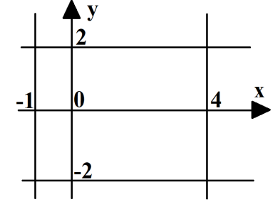
Какие из этих графиков являются функцией?
2. Какой из указанных графиков можно назвать графиком функции?
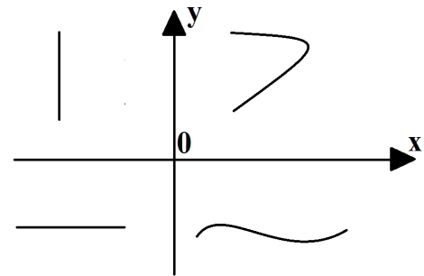
3. Как можно быстро построить граик этой функции $y=2x-6$? Что показывает -6?
VI. Самостоятельная работа №3.
Построить графики функции
- $y=-2,5x+3;$
- $y=2,5x-3$.
По графику определите y(-1), значение x при y=2; нули функции.
Вопросы к командам:
I команде
- Что знаете о Л. Эйлере?
- Задача:
1ч – 1,5км
2ч – 3км
3ч - ?км
Задать функцию формулой.
II команде
- $y=0,3x-6;$ найти х, если у= - 3.
- Задача:
1кг – 3,5р
2кг – 7р
3кг - ?р
Задать функцию формулой.
VII. Викторина.
- Кто впервые ввел понятие функции?
- Кто первым ввел термин функция?
- Кто ввел аналитическое понятие функции, в каком году?
- Кто из русских математиков впервые ввел понятие функции?
- Кто уточнил понятие функция?
Каждую работу оценивает жюри, результаты заносятся в оценочный лист. В конце занятия жюри подводит итоги, учитель выставляет оценки в журнал.

